

**О внесении дополнений в решение маслихата района Байтерек от 5 ноября 2021 года № 9-2 "Об утверждении плана по управлению пастбищами и их использованию по району Байтерек на 2021-2022 годы"**

Решение маслихата района Бәйтерек Западно-Казахстанской области от 31 августа 2022 года № 20-2

      маслихат района Бәйтерек РЕШИЛ:

      1. Внести следующие дополнения в решение Решение маслихата района Байтерек от 5 ноября 2021 года №9-2 "Об утверждении плана по управлению пастбищами и их использованию по району Байтерек на 2021-2022 годы".

      План по управлению пастбищами и их использованию по району Бәйтерек на 2021-2022 годы, утвержденному указанным решением:

      дополнить подпунктом 13) следующего содержания:

      "13) карту, на которой в зависимости от местных условий и особенностей установлены внешние и внутренние границы и площади пастбищ, необходимых для удовлетворения нужд населения в выпасе сельскохозяйственных животных личного подворья, согласно приложениям 118, 119, 120, 121, 122, 123, 124, 125, 126, 127, 128, 129, 130, 131, 132, 133, 134, 135, 136, 137, 138, 139 к настоящему плану.";

      дополнить приложениями 118, 119, 120, 121, 122, 123, 124, 125, 126, 127, 128, 129, 130, 131, 132, 133, 134, 135, 136, 137, 138, 139.

      2. Настоящее решение вводится в действие со дня первого официального опубликования.

|  |  |
| --- | --- |
| *Секретарь маслихата* | *Н. Хайруллин* |

|  |  |
| --- | --- |
|  | Приложение 118 к Плану по управлению пастбищами и их использованию по району Бәйтерек на 2021-2022 годы |

**Схема (карта) с обозначением внешних и внутренних границ и площадей пастбищ, необходимых для удовлетворения нужд населения для выпаса сельскохозяйственных животных личного подворья, в зависимости от местных условий и особенностей сельского округа Белес района Бәйтерек**

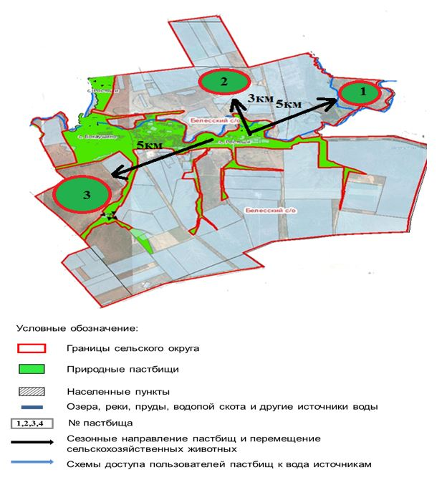

|  |  |
| --- | --- |
|  | Приложение 119 к Плану по управлению пастбищами и их использованию по району Бәйтерек на 2021-2022 годы |

**Схема (карта) с обозначением внешних и внутренних границ и площадей пастбищ, необходимых для удовлетворения нужд населения для выпаса сельскохозяйственных животных личного подворья, в зависимости от местных условий и особенностей Дарьинского сельского округа района Бәйтерек**

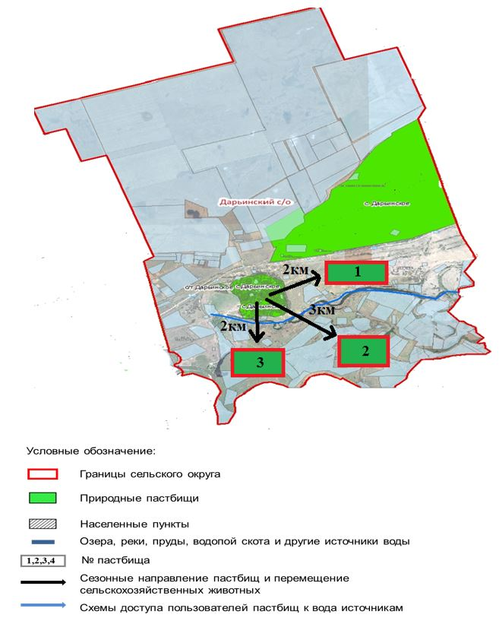

|  |  |
| --- | --- |
|  | Приложение 120 к Плану по управлению пастбищами и их использованию по району Бәйтерек на 2021-2022 годы |

**Схема (карта) с обозначением внешних и внутренних границ и площадей пастбищ, необходимых для удовлетворения нужд населения для выпаса сельскохозяйственных животных личного подворья, в зависимости от местных условий и особенностей сельского округа Достық района Бәйтерек**

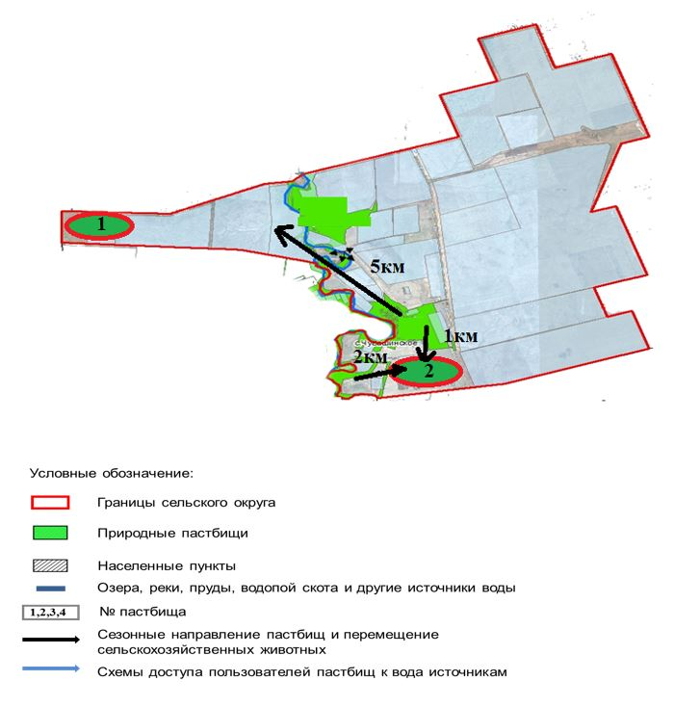

|  |  |
| --- | --- |
|  | Приложение 121 к Плану по управлению пастбищами и их использованию по району Бәйтерек на 2021-2022 годы |

**Схема (карта) с обозначением внешних и внутренних границ и площадей пастбищ, необходимых для удовлетворения нужд населения для выпаса сельскохозяйственных животных личного подворья, в зависимости от местных условий и особенностей сельского округа Егіндібұлақ района Бәйтерек**

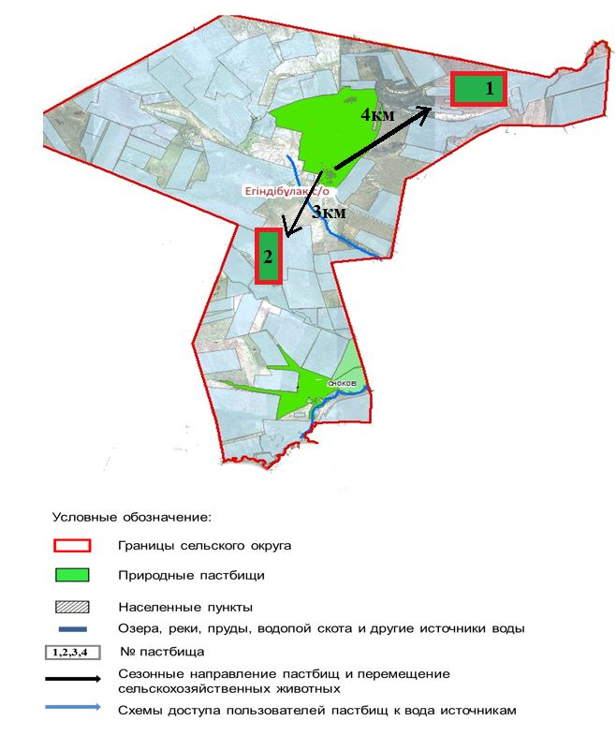

|  |  |
| --- | --- |
|  | Приложение 122 к Плану по управлению пастбищами и их использованию по району Бәйтерек на 2021-2022 годы |

**Схема (карта) с обозначением внешних и внутренних границ и площадей пастбищ, необходимых для удовлетворения нужд населения для выпаса сельскохозяйственных животных личного подворья, в зависимости от местных условий и особенностей сельского округа Атамекен района Бәйтерек**

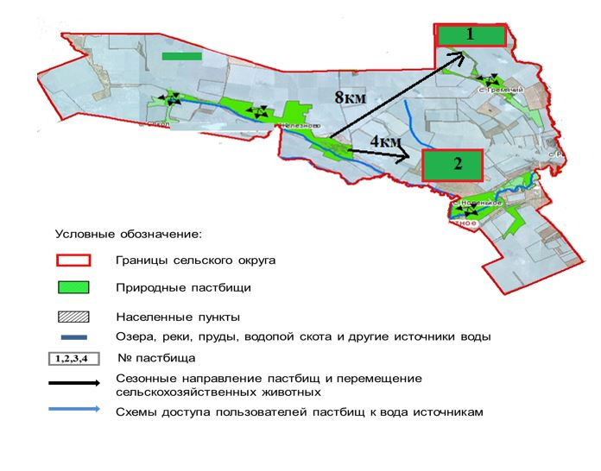

|  |  |
| --- | --- |
|  | Приложение 123 к Плану по управлению пастбищами и их использованию по району Бәйтерек на 2021-2022 годы |

**Схема (карта) с обозначением внешних и внутренних границ и площадей пастбищ, необходимых для удовлетворения нужд населения для выпаса сельскохозяйственных животных личного подворья, в зависимости от местных условий и особенностей Зеленовского сельского округа района Бәйтерек**

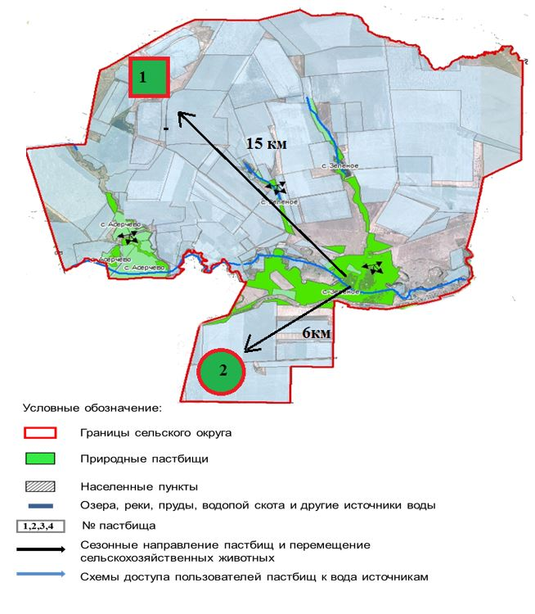

|  |  |
| --- | --- |
|  | Приложение 124 к Плану по управлению пастбищами и их использованию по району Бәйтерек на 2021-2022 годы |

**Схема (карта) с обозначением внешних и внутренних границ и площадей пастбищ, необходимых для удовлетворения нужд населения для выпаса сельскохозяйственных животных личного подворья, в зависимости от местных условий и особенностей сельского округа Бейбітшілік района Бәйтерек**

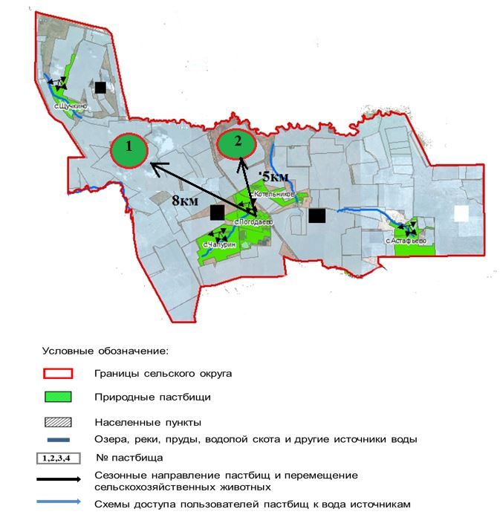

|  |  |
| --- | --- |
|  | Приложение 125 к Плану по управлению пастбищами и их использованию по району Бәйтерек на 2021-2022 годы |

**Схема (карта) с обозначением внешних и внутренних границ и площадей пастбищ, необходимых для удовлетворения нужд населения для выпаса сельскохозяйственных животных личного подворья, в зависимости от местных условий и особенностей Кушумского сельского округа района Бәйтерек**

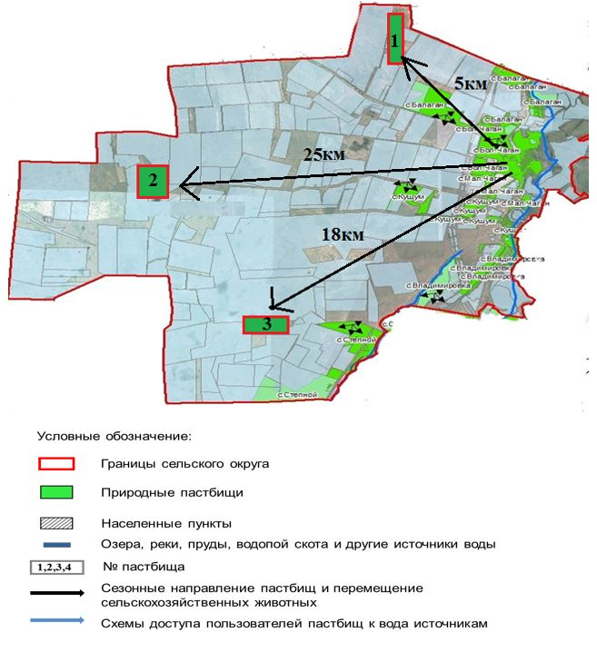

|  |  |
| --- | --- |
|  | Приложение 126 к Плану по управлению пастбищами и их использованию по району Бәйтерек на 2021-2022 годы |

**Схема (карта) с обозначением внешних и внутренних границ и площадей пастбищ, необходимых для удовлетворения нужд населения для выпаса сельскохозяйственных животных личного подворья, в зависимости от местных условий и особенностей Макаровского сельского округа района Бәйтерек**

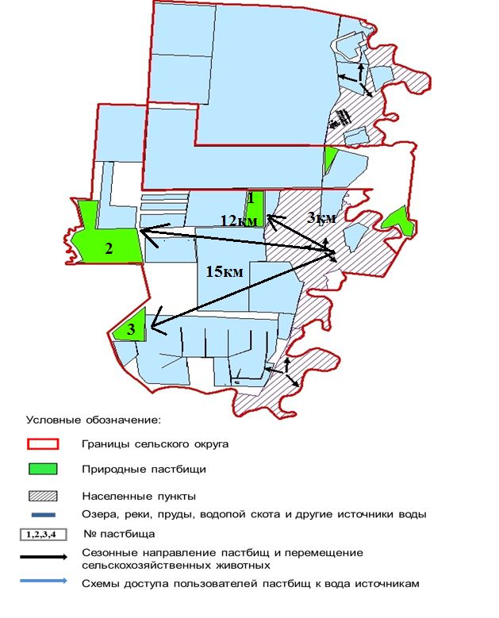

|  |  |
| --- | --- |
|  | Приложение 127 к Плану по управлению пастбищами и их использованию по району Бәйтерек на 2021-2022 годы |

**Схема (карта) с обозначением внешних и внутренних границ и площадей пастбищ, необходимых для удовлетворения нужд населения для выпаса сельскохозяйственных животных личного подворья, в зависимости от местных условий и особенностей Махамбетского сельского округа района Бәйтерек**

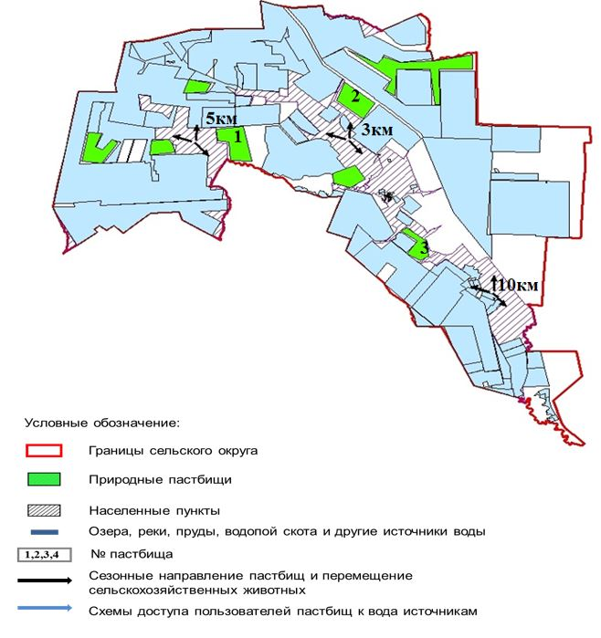

|  |  |
| --- | --- |
|  | Приложение 128 к Плану по управлению пастбищами и их использованию по району Бәйтерек на 2021-2022 годы |

**Схема (карта) с обозначением внешних и внутренних границ и площадей пастбищ, необходимых для удовлетворения нужд населения для выпаса сельскохозяйственных животных личного подворья, в зависимости от местных условий и особенностей Мичуринского сельского округа района Бәйтерек**

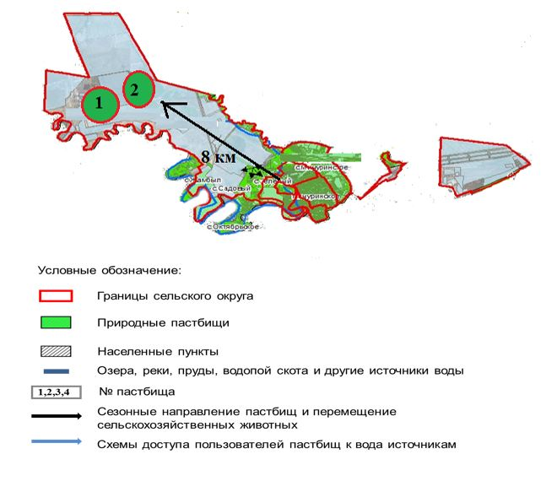

|  |  |
| --- | --- |
|  | Приложение 129 к Плану по управлению пастбищами и их использованию по району Бәйтерек на 2021-2022 годы |

**Схема (карта) с обозначением внешних и внутренних границ и площадей пастбищ, необходимых для удовлетворения нужд населения для выпаса сельскохозяйственных животных личного подворья, в зависимости от местных условий и особенностей Переметнинского сельского округа района Бәйтерек**

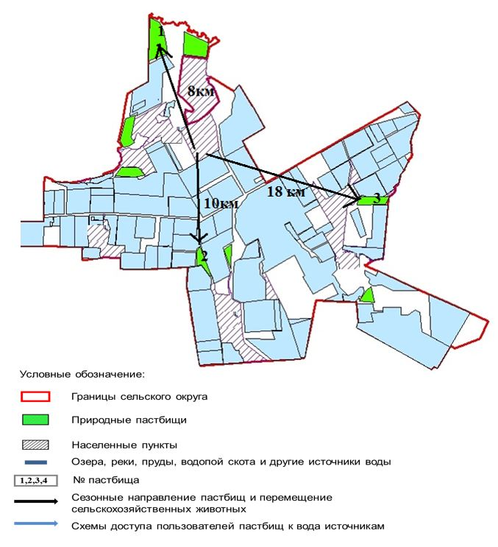

|  |  |
| --- | --- |
|  | Приложение 130 к Плану по управлению пастбищами и их использованию по району Бәйтерек на 2021-2022 годы |

**Схема (карта) с обозначением внешних и внутренних границ и площадей пастбищ, необходимых для удовлетворения нужд населения для выпаса сельскохозяйственных животных личного подворья, в зависимости от местных условий и особенностей Раздольненского сельского округа района Бәйтерек**

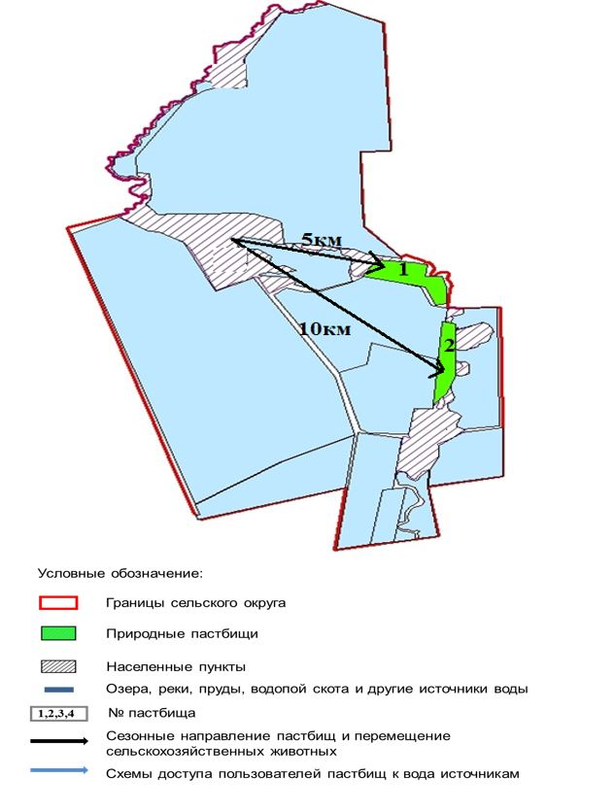

|  |  |
| --- | --- |
|  | Приложение 131 к Плану по управлению пастбищами и их использованию по району Бәйтерек на 2021-2022 годы |

**Схема (карта) с обозначением внешних и внутренних границ и площадей пастбищ, необходимых для удовлетворения нужд населения для выпаса сельскохозяйственных животных личного подворья, в зависимости от местных условий и особенностей Рубежинского сельского округа района Бәйтерек**

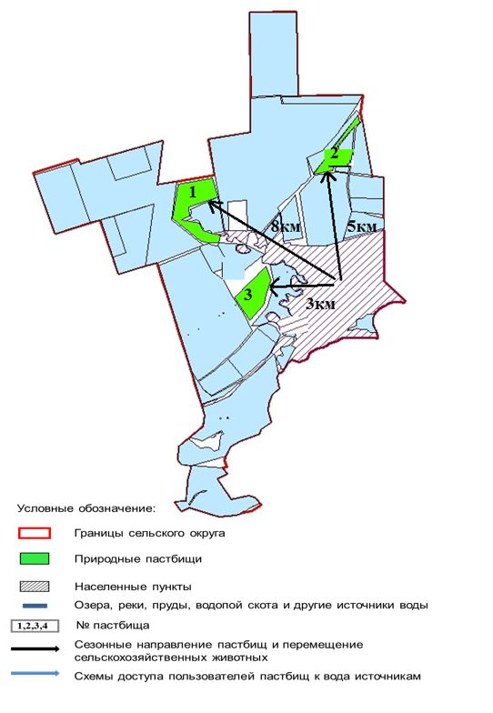

|  |  |
| --- | --- |
|  | Приложение 132 к Плану по управлению пастбищами и их использованию по району Бәйтерек на 2021-2022 годы |

**Схема (карта) с обозначением внешних и внутренних границ и площадей пастбищ, необходимых для удовлетворения нужд населения для выпаса сельскохозяйственных животных личного подворья, в зависимости от местных условий и особенностей сельского округа Сұлу көл района Бәйтерек**

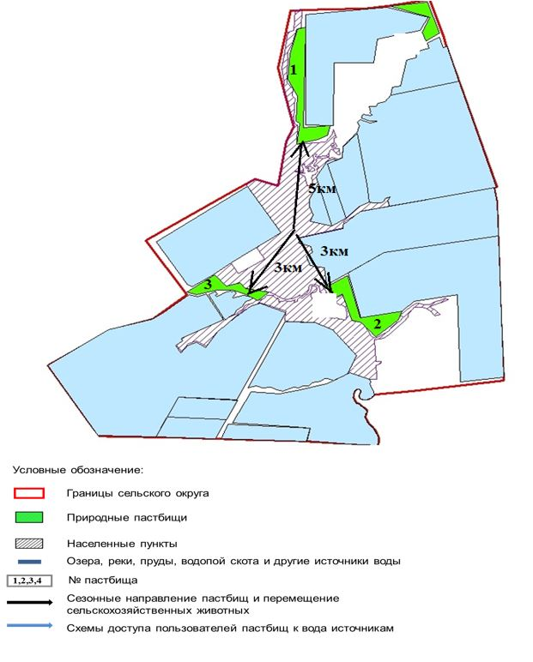

|  |  |
| --- | --- |
|  | Приложение 133 к Плану по управлению пастбищами и их использованию по району Бәйтерек на 2021-2022 годы |

**Схема (карта) с обозначением внешних и внутренних границ и площадей пастбищ, необходимых для удовлетворения нужд населения для выпаса сельскохозяйственных животных личного подворья, в зависимости от местных условий и особенностей Трекинского сельского округа района Бәйтерек**

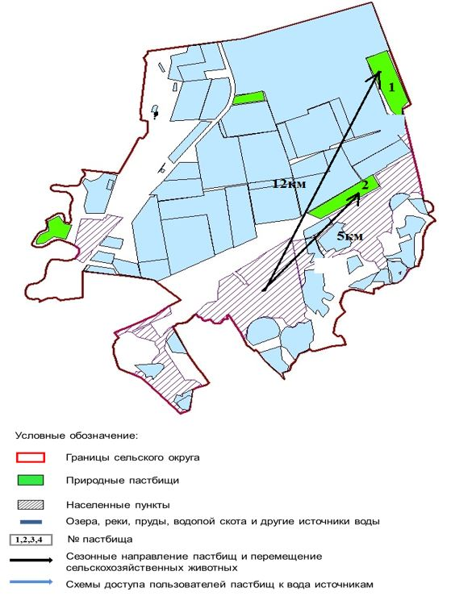

|  |  |
| --- | --- |
|  | Приложение 134 к Плану по управлению пастбищами и их  использованию по району Бәйтерек на 2021-2022 годы |

**Схема (карта) с обозначением внешних и внутренних границ и площадей пастбищ, необходимых для удовлетворения нужд населения для выпаса сельскохозяйственных животных личного подворья, в зависимости от местных условий и особенностей сельского округа Құрманғазы района Бәйтерек**

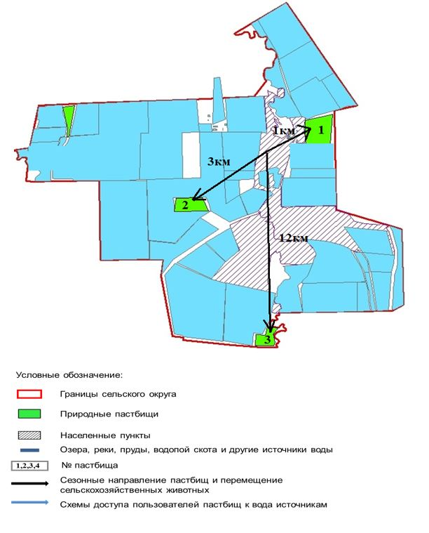

|  |  |
| --- | --- |
|  | Приложение 135 к Плану по управлению пастбищами и их использованию по району Бәйтерек на 2021-2022 годы |

**Схема (карта) с обозначением внешних и внутренних границ и площадей пастбищ, необходимых для удовлетворения нужд населения для выпаса сельскохозяйственных животных личного подворья, в зависимости от местных условий и особенностей Чировского сельского округа района Бәйтерек**

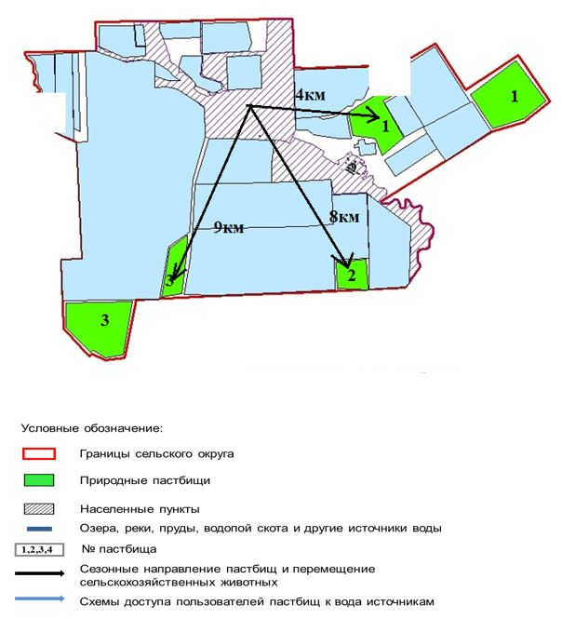

|  |  |
| --- | --- |
|  | Приложение 136 к Плану по управлению пастбищами и их использованию по району Бәйтерек на 2021-2022 годы |

**Схема (карта) с обозначением внешних и внутренних границ и площадей пастбищ, необходимых для удовлетворения нужд населения для выпаса сельскохозяйственных животных личного подворья, в зависимости от местных условий и особенностей сельского округа Шалғай района Бәйтерек**

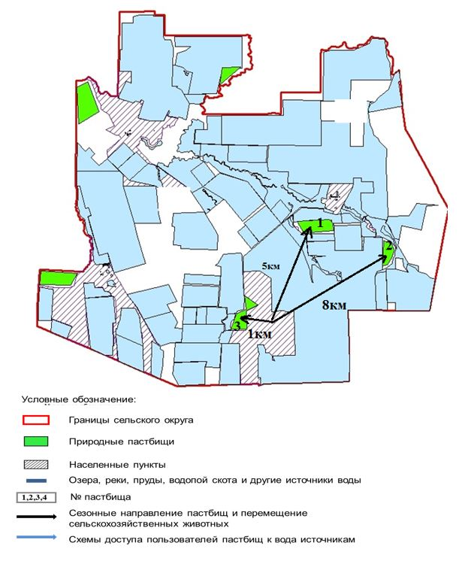

|  |  |
| --- | --- |
|  | Приложение 137 к Плану по управлению пастбищами и их использованию по району Бәйтерек на 2021-2022 годы |

**Схема (карта) с обозначением внешних и внутренних границ и площадей пастбищ, необходимых для удовлетворения нужд населения для выпаса сельскохозяйственных животных личного подворья, в зависимости от местных условий и особенностей Щаповского сельского округа района Бәйтерек**

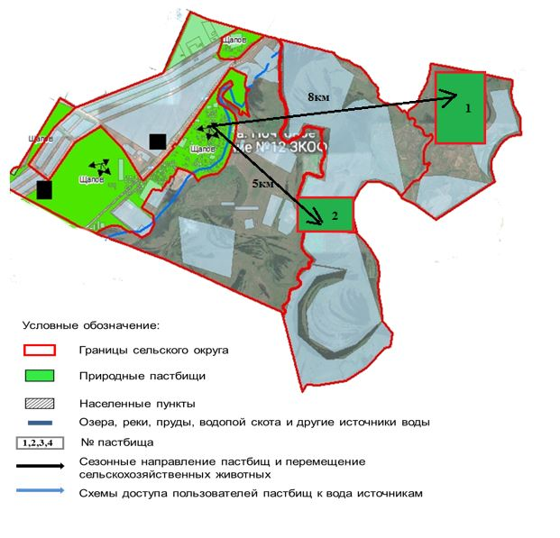

|  |  |
| --- | --- |
|  | Приложение 138 к Плану по управлению пастбищами и их  использованию по району Бәйтерек на 2021-2022 годы |

**Схема (карта) с обозначением внешних и внутренних границ и площадей пастбищ, необходимых для удовлетворения нужд населения для выпаса сельскохозяйственных животных личного подворья, в зависимости от местных условий и особенностей Янайкинского сельского округа района Бәйтерек**

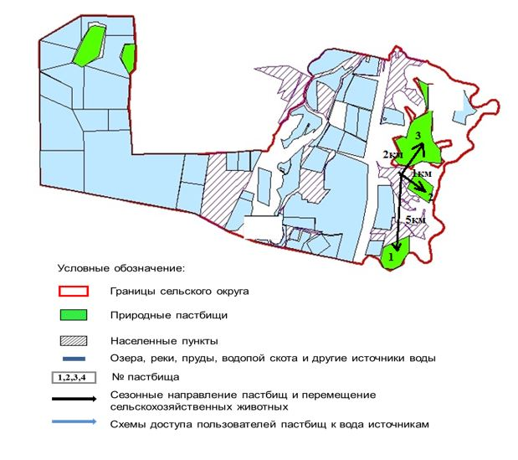

|  |  |
| --- | --- |
|  | Приложение 139 к Плану по управлению пастбищами и их использованию по району Бәйтерек на 2021-2022 годы |

**Схема (карта) с обозначением внешних и внутренних границ и площадей пастбищ, необходимых для удовлетворения нужд населения для выпаса сельскохозяйственных животных личного подворья, в зависимости от местных условий и особенностей Январцевского сельского округа района Бәйтерек**

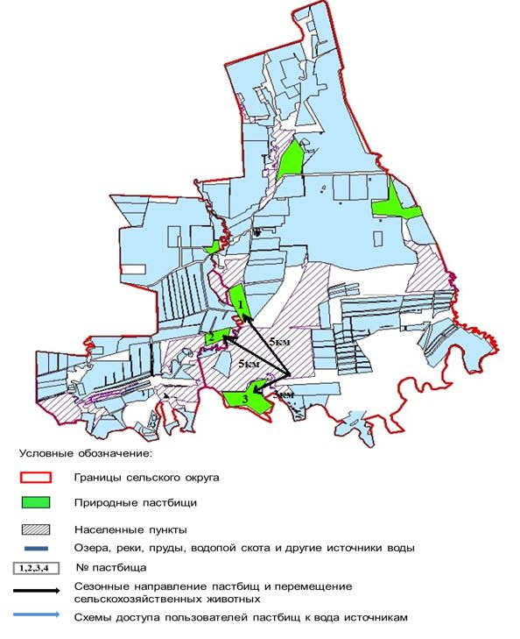

© 2012. РГП на ПХВ «Институт законодательства и правовой информации Республики Казахстан» Министерства юстиции Республики Казахстан